System do zarządzania turystycznymi lotami w kosmos

Na zlecenie nowej firmy „Space Y” musi powstać system do zarządzania turystycznymi lotami w kosmos. Ma on pomagać firmie w zarządzaniu klientami i pracownikami. System powinien umożliwić utworzenie lotu przypisanie do niego odpowiedniego sprzętu i pracowników odpowiedzialnych za ten lot, oraz klientom rezerwację miejsc. System pozwala na uiszczanie opłat w celu potwierdzenia rezerwacji.

Oprogramowanie tworzone będzie dla firmy “Space Y”, która jest innowatorem w dziedzinie załogowych lotów kosmicznych ze szczególnym uwzględnieniem wykorzystania nowoczesnych technik orbitowania, pozwalające osobom cywilnym po krótkim treningu odbyć spacer kosmiczny.

Aby skutecznie prowadzić wspomniane przedsięwzięcie, konieczny jest nowoczesny, kompleksowy i intuicyjny system, który pozwoli w łatwy sposób zarządzać planem lotu, sprzętem, rezerwacjami oraz finansami. Pozwoli zsynchronizować, usprawnić i przyspieszyć przepływ informacji, a ponadto umożliwi analizę kosztów, co otworzy możliwość kompleksowej optymalizacji.

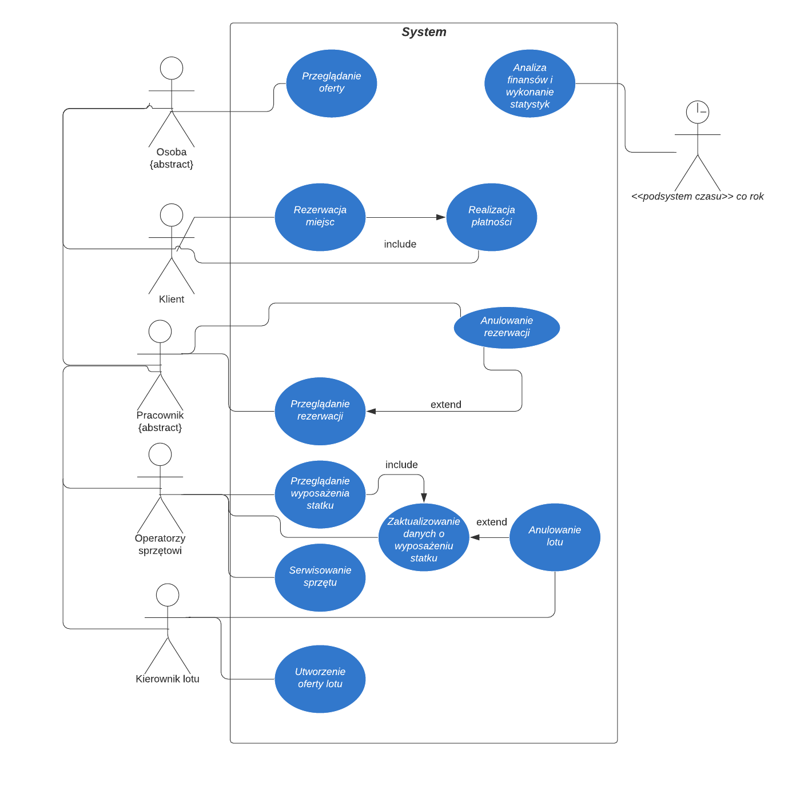

**Dostępność** – system powinien być dostępny dla użytkowników w czasie ciągłym, tj. 24h na dobę,    
7 dni w tygodniu przez 365 dni w roku. Natomiast w razie problemu dostawca zapewni wsparcie użytkownikowi w godzinach 8:00-17:00 wyłącznie w dni robocze.

**Bezpieczeństwo** – system powinien zapewniać kopię zapasową danych poprzez wcześniej ustalonego harmonogramu (dwa razy w tygodniu) oraz późniejsze ich odtworzenie. System musi wymuszać złożoność hasła od użytkownika (przynajmniej 8 znaków w tym duże, małe oraz symbole) oraz zabezpieczać dane przed nieautoryzowanym dostępem.

**Obsługa klientów** - system jest w stanie obsłużyć 40 użytkowników jednocześnie.